 **BİLGİSAYAR VE BİLİŞİM BİLİMLERİ FAKÜLTESİ**

**BİLGİSAYAR MÜHENDİSLİĞİ**

**WEB TEKNOLOJİLERİ**

**RAPOR**

**ÖĞRENCİNİN**

**Adı – Soyadı : Züleyha Müzennet**

**Numarası : G161210040**

**Sınıfı : 4. Sınıf**

**Grubu : 2B**

**Mail Adresi :** [**zuleyha.muzennet@ogr.sakarya.edu.tr**](mailto:zuleyha.muzennet@ogr.sakarya.edu.tr)

**Proje Amacı**

Derste öğrenilen bilgiler (HTML, CSS, Javascript vb.) kullanılarak bir web sitesi geliştirilmesi

Geliştirmiş olduğum web sitesi; login,Hoşgeldiniz, Hakkında, Özgeçmiş, Takımımız, Şehrim, İletişim sayfalarından oluşmaktadır.

Sayfaların her biri bootsrap kullanılarak responsive özellikte geliştirilmiştir.

Login sayfası kontrolleri php ile sağlanmıştır. Kullanıcı adı : [zuleyhamuzennet@gmail.com](mailto:zuleyhamuzennet@gmail.com) şifre: 123

Login sayfası tasarımı şu şekildedir;

Normal sayfa boyutu;

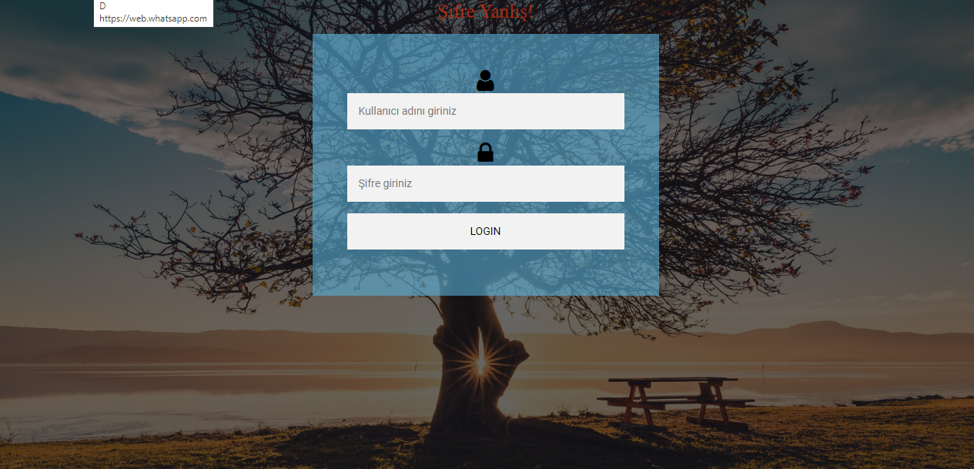

Xss sayfa boyutu;

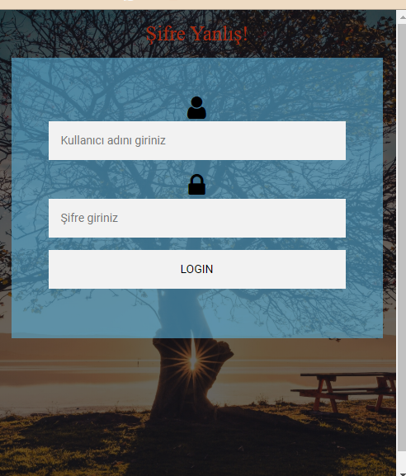

Hakkında Sayfası Şu şekildedir;

Kişisel hobileri ve etkinlikleri görsellerle anlatan bir sayfadır

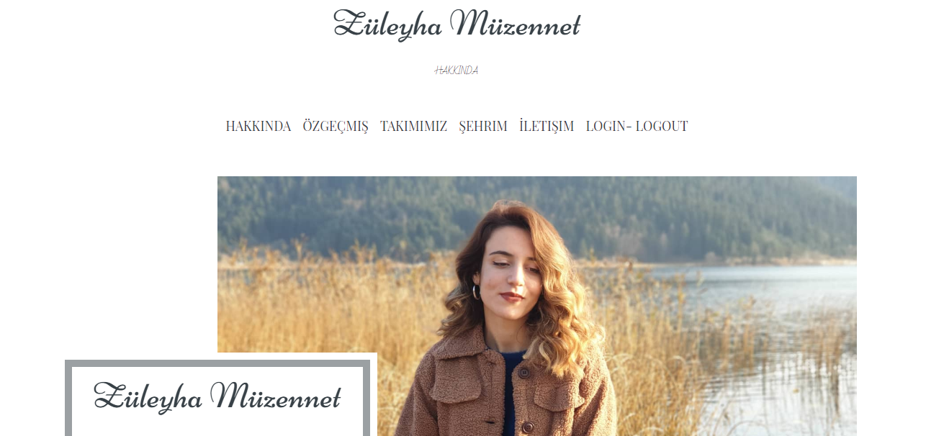



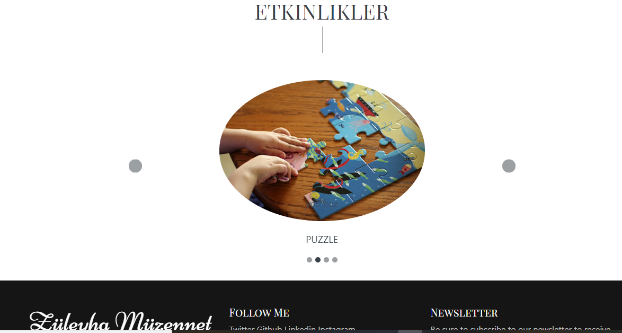

Xss görüntüsü ;

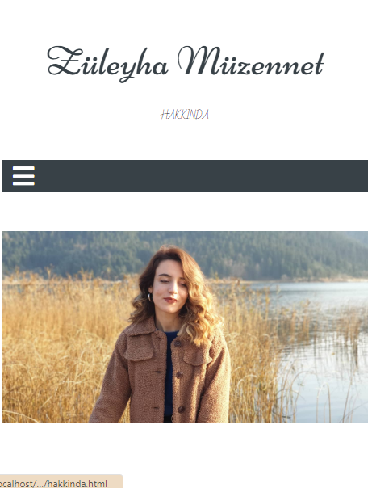

Takımımız sayfası şu şekildedir;

Sliderde bulunan resimlere tıklayınınca sayfa içerisinde yönlendirilme yapılmaktadır, takımın tarihini anlatan bir ssayfadır.

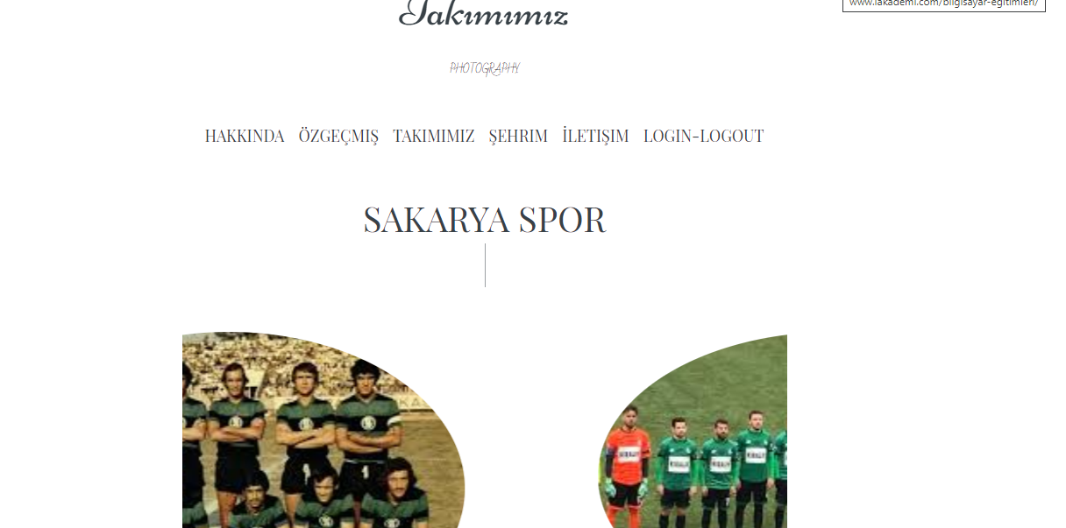

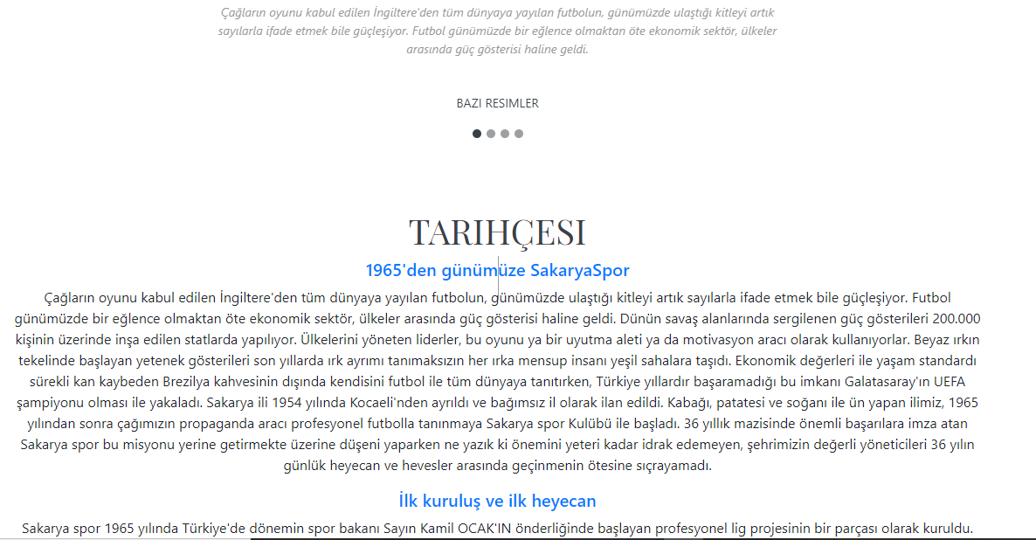

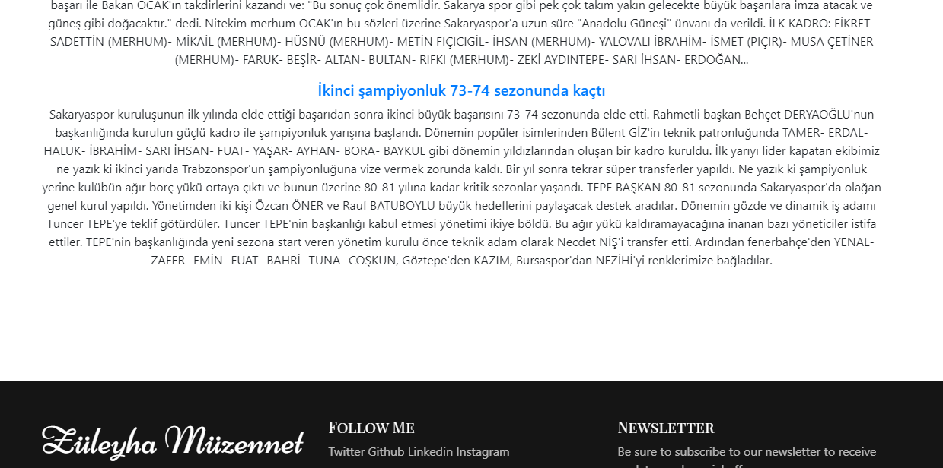

Şehrim sayfası şu şekildedir;

Sakaryanın tarihini ve ardından gezilebilecek yerlerini görsellerle ve açıklamalarla anlatan bir tanıtımsayfasıdır. Sliderdeki linklere tıklandıgında açıklamalara yönlendirmektedir.

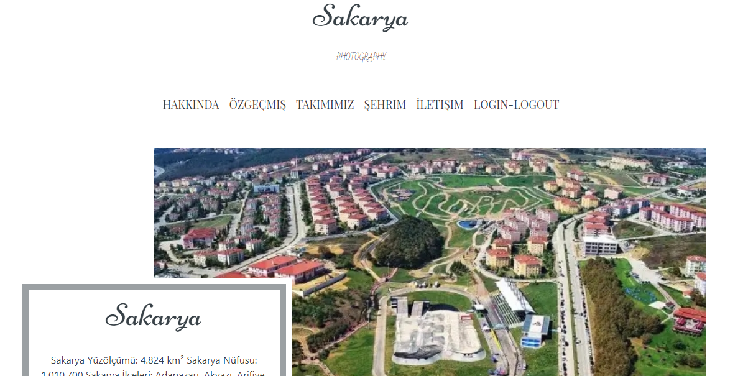

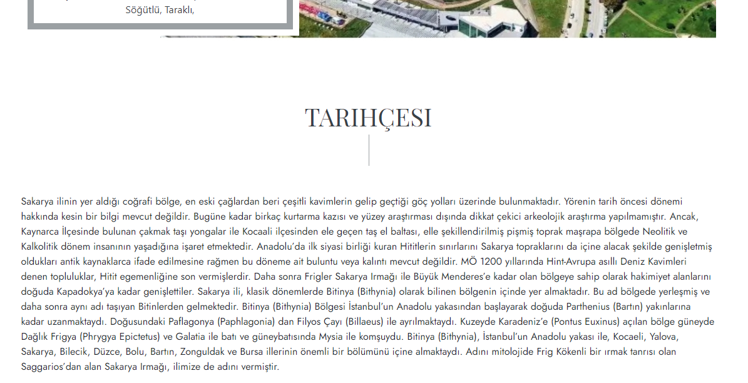

Xss görüntüsü

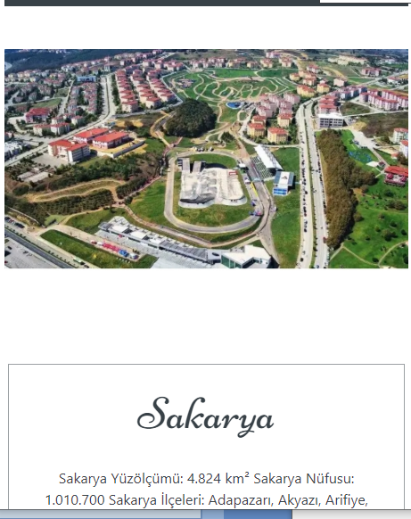

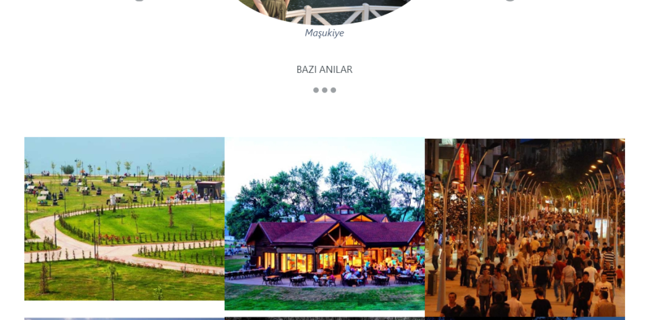

Login-logout sayfası şu şekildedir;

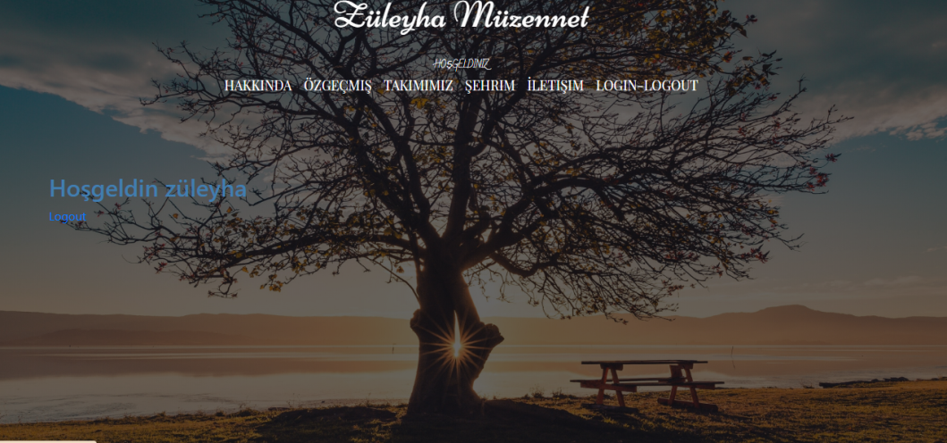

Iletişim sayfası şu şekildedir

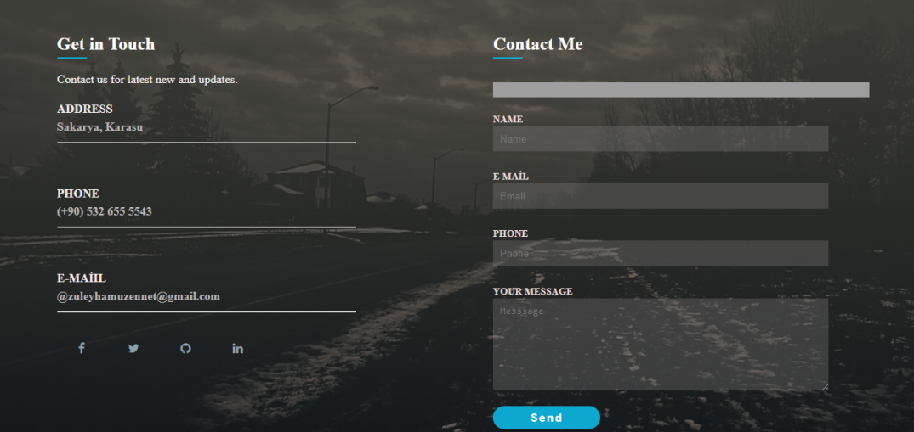

Xss görüntüsü;

